**第1课 认识乐动掌控**

在我们的生活中常用到的电子设备，内部都有一个起到关键作用的主控板，是负责指挥控制各部件工作的主要部分,也是构成复杂电子系统的主要部分。 在数控设备中，主控板具有数据收集、运算、指令输出等功能。乐动掌控是一块主控板，我们来学习吧。

**一、认识乐动掌控**

掌控板是一块MicroPython微控制器板，也称开源硬件主控板。它板载ESP-WROOM-32双核芯片，支持WiFi和蓝牙双模通信。 板上集成1.3英寸OLED显示屏、加速度传感器、地磁传感器、声音传感器（麦克风）、光线传感器、蜂鸣器、2个物理按键（A/B）、6个触摸按键（PYTHON）。 除此外，还有一个阻性输入接口，方便接入各种阻性传感器。

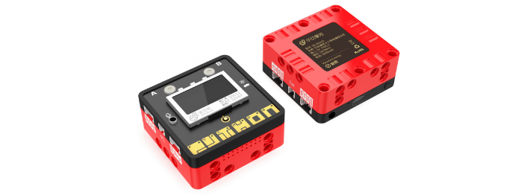

下图所示为乐动掌控的正面图示，板载了多个传感器与执行器；

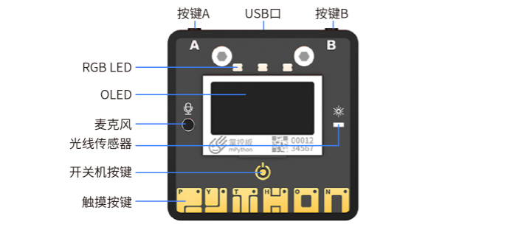

下图所示为乐动掌控的顶部与底部图示，在顶部有充电的USB接口，充电时红灯闪烁，充电完成时红灯熄灭；

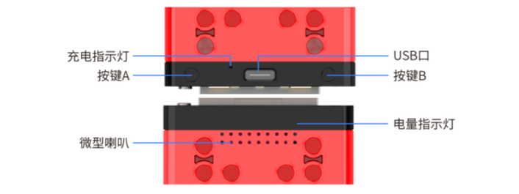

乐动掌控提供了I2C接口、多个电机驱动接口以及I/O接口。乐动掌控的各个接口都有引脚标识，如下图所示。 引脚也称管脚，它是从集成电路（芯片）内部电路引出与外围电路的接线，所有的引脚就构成了这块芯片的接口。

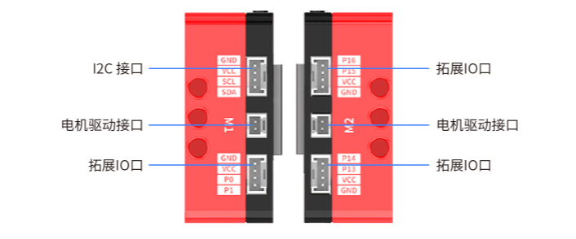

**二、认识编程软件**

mPython编程软件是一款用于对乐动掌控编写程序的应用，它是一款能学习硬件编程和Python编程的软件，专为编程教育和信息技术课程而生。 mPython集成三种编程模式，分别是：硬件编程模式、Python模式、Jupyter模式，如下图所示。

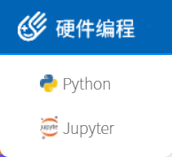

mPython软件可以分为菜单栏、脚本区、编程区、仿真探究区和控制台。

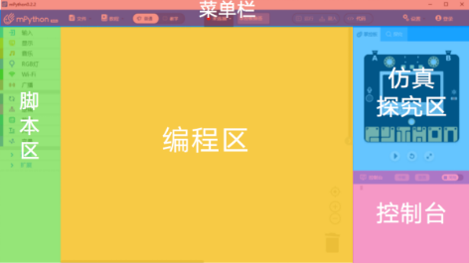

1. 菜单栏  
（1）模式切换  
包括编程模式的切换，可切换为python模式与Jupyter模式。

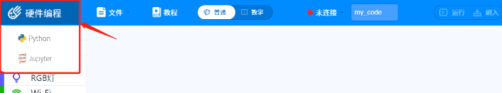

（2）文件  
包括文件的新建、文件的打开、文件的保存与乐动掌控文件。

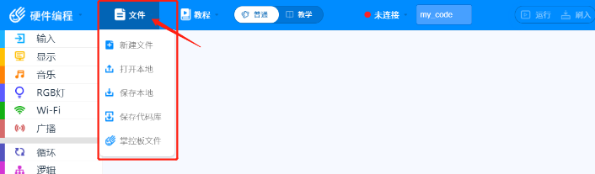

点击“保存本地”即可将程序保存在本地电脑上。文件的保存有两种模式，分别是图形化的mxml模式与代码的py模式，需要注意的是，保存成图形化模式时可以将指令转换为代码，但保存成代码模式无法转换为图形化。

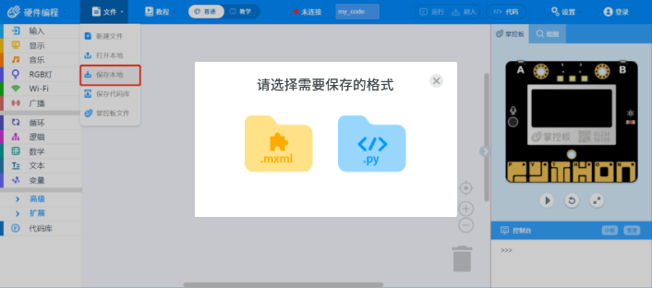

（3）教程  
教程中包含了软件基本使用的视频介绍、软硬件使用的帮助文档、在线论坛、精品课程与示例程序。在示例程序中，只要点击案例，就能将程序一键加载到编程区。

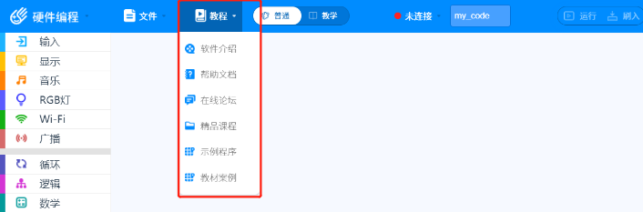

（4）普通/教学切换  
硬件编程的普通模式，是编写图形化指令，通过切换为教学模式，可以看到图形化指令与代码指令的对照。注意，教学模式下的代码不可编辑。

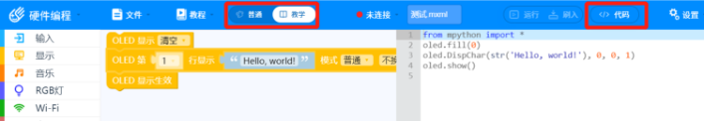

另外，点击菜单栏右侧的“代码”按钮，即可完全切换到硬件编程的代码模式，此时的代码是可编辑的状态（注意，在代码模式编辑完后，切换回图形化会丢失编辑的代码指令）。

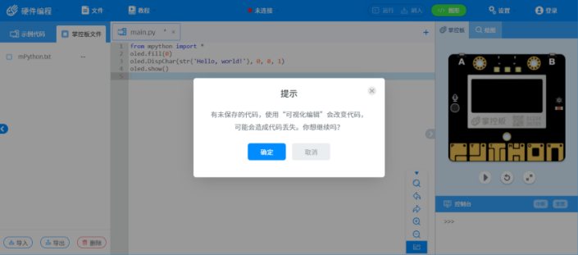

（5）登录账号  
登录mpython云端，即可将代码保存至云端，可私密保存也可开源分享。另外，点击云端的代码库可以查看其他用户上传的程序代码，也可以一键加载程序。

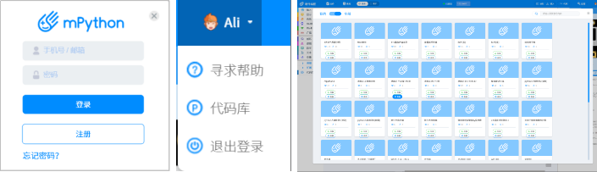

2. 脚本区  
脚本区的模块可以分为乐动掌控指令区、编程基本语法区、高级语法与拓展区。

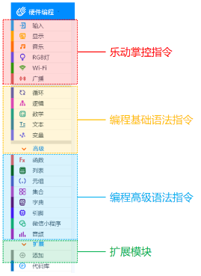

3. 编程区  
可以将脚本区的指令拖动到编程区进行编程，刷入乐动掌控后实现智能应用。

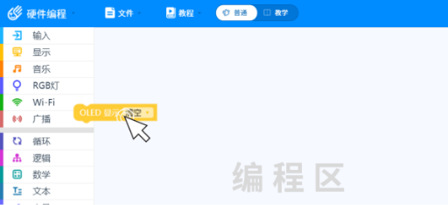

在编写图形化指令的过程中，删除指令可以通过拖回脚本区、拖到垃圾桶（点击垃圾桶还可以找回）、点击键盘的删除键来实现。  
  
4. 控制台  
可以在控制台看到程序刷入的进度、程序报错信息等。连接上乐动掌控后，可通过单击“中断”和“重置”按钮，来中断程序的运行与程序的重新启动。

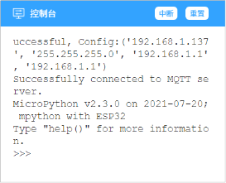

**三、乐动掌控的连接与使用**

1. 乐动掌控连接到电脑  
Step1：用USB线一头接入乐动掌控，另一头接入电脑端；

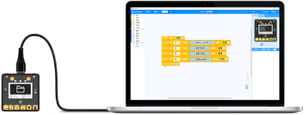

Step2：正确识别后，在mPython软件的主界面，“未连接”处会变为已连接。

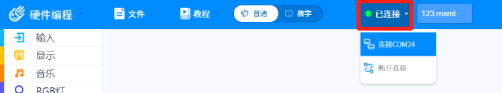

Step3：乐动掌控开机。长按一两秒乐动掌控上方的开机键，底部的绿色电源指示灯亮起。开机之后才能进行烧录固件以及下载程序，因此如果无法下载程序，检查一下是否忘记开机。

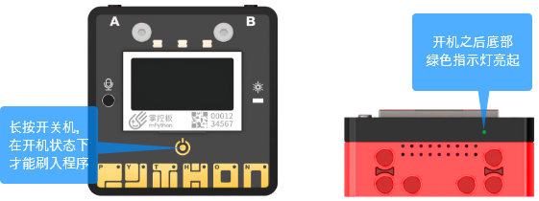

2）固件的下载  
乐动掌控可以看成是一个微型的计算机，它是一个硬件，要想实现某些功能，还需要具备一定的系统文件，所以在初次使用乐动掌控时，需要给它烧录最新的文件系统，以便同步一些最新的功能。给乐动掌控烧录固件的方法是：  
Step1：乐动掌控与电脑连接后，打开mpython软件，点击右上角的设置按钮，再点击“高级设置”，在弹出的窗口中选择“更换主控”，选择乐动掌控后关闭窗口，此时界面会切换到乐动掌控为主控的界面。

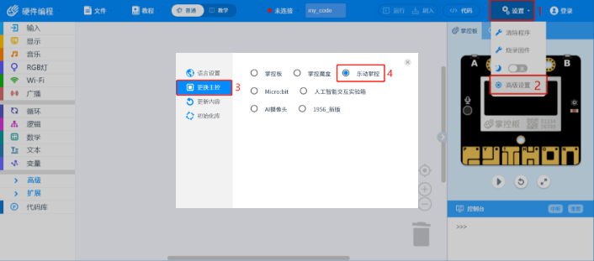

Step2：接着再点击右上角的“设置”按钮，选择“烧录固件”，选择乐动掌控固件，点击确定，即可开始给乐动掌控烧录文件系统（烧录过程持续大概60s）。

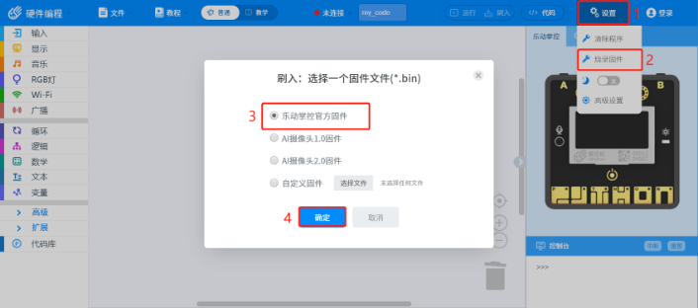

Step3：烧录固件成功后，控制台会反馈烧录成功的信息，同时乐动掌控上也会显示最新的固件日期。

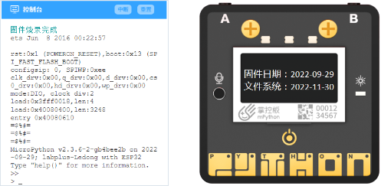

3）程序的刷入与运行  
程序运行有两种方式，一种是“刷入程序”，是指将编写的程序文件刷入到乐动掌控中（此时可以在乐动掌控的文件中找到编写好的程序文件），即便乐动掌控与电脑断开连接，只要给乐动掌控供电，乐动掌控依旧可以运行程序；  
另一种是“运行程序”，是指乐动掌控与电脑通过USB连接的状态下，将程序文件通过串口进行传输，一旦乐动掌控与电脑断开连接，程序将无法运行（乐动掌控中没有程序文件）。

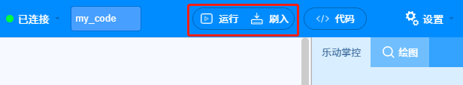

将程序刷入到乐动掌控中时，软件中会显示刷入程序的进度，当程序刷入成功时，控制台会反馈信息。

